Министерство науки и высшего образования
Российской Федерации

ФЕДЕРАЛЬНОЕ ГОСУДАРСТВЕННОЕ
БЮДЖЕТНОЕ ОБРАЗОВАТЕЛЬНОЕ УЧРЕЖДЕНИЕ
ВЫСШЕГО ОБРАЗОВАНИЯ

«ВЯТСКИЙ ГОСУДАРСТВЕННЫЙ УНИВЕРСИТЕТ»

Факультет автоматики и вычислительной техники
Кафедра радиоэлектронных средств

Отчёт по дисциплине
«Аппаратные средства вычислительной техники»
Лабораторная работа №4
Вариант 1

Выполнил: | студент группы ИНБб-3301 |  | ______________ |  | /К.Р. Басаргина /
Проверил: | преподаватель кафедры РЭС |  | ______________ |  | /М.А. Земцов/

Киров 2026
Цель работы: знакомство с технологией применения языка ассемблера при разработке программного обеспечения на языках высокого уровня.
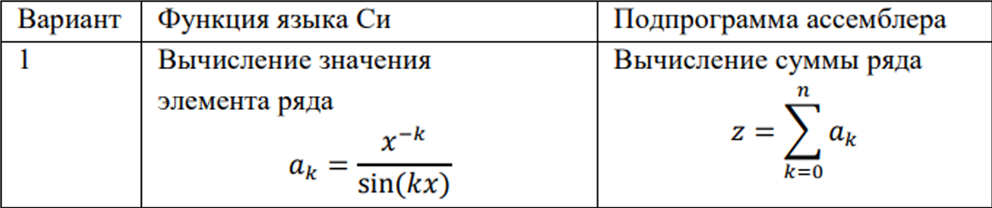

main.cpp
#include <iostream>
using namespace std;

extern "C" float __cdecl SumR(int n, float x);

int main()
{
float x;
int n;

cout << "Input x: ";
cin >> x;

cout << "Input n: ";
cin >> n;

float result = SumR(n, x);

cout << "Result = " << result << endl;

return 0;
}
sum.asm
.586
.MODEL flat, C
OPTION CASEMAP:NONE

.DATA
SUM REAL4 0.0
i_local DWORD 0

.CODE
EXTERN fun_el:PROC
PUBLIC SumR

SumR PROC C
push ebp
mov ebp, esp

fldz
fstp SUM

mov i_local, 1
mov ecx, DWORD PTR [ebp + 8]

cmp ecx, 0
jle finish

cycle_start:
push ecx

push DWORD PTR [ebp + 12] ; x
push i_local ; k
call fun_el
add esp, 8

fld SUM
faddp ST(1), ST(0)
fstp SUM

pop ecx

inc i_local
loop cycle_start

finish:
fld SUM

mov esp, ebp
pop ebp
ret
SumR ENDP

END
funcs.pyx
from libc.math cimport powf, sinf

cdef public float fun_el "fun_el" (int k, float x):
return powf(x, -(<float>k)) / sinf((<float>k) * x)

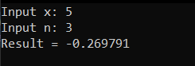
Рисунок 1 – Результаты программы

Вывод: Выполнив данную лабораторную работу, я научилась создавать многомодульную программу, где используются разные языки программирования. Основной модуль написан на C++, вычислительная часть суммы реализована на ассемблере, а формула одного элемента ряда вынесена в Python

